Οι τέσσερις εποχές του χρόνου

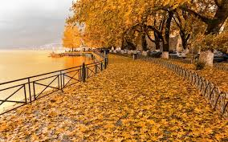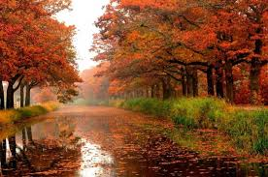

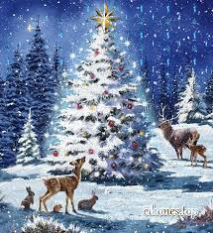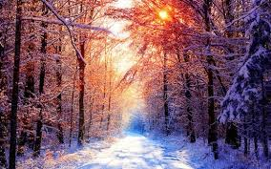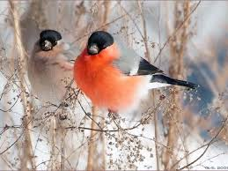

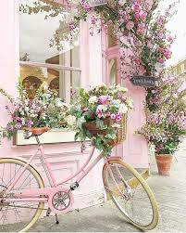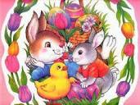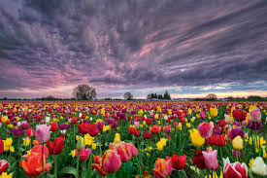

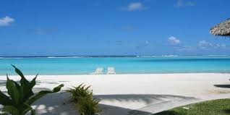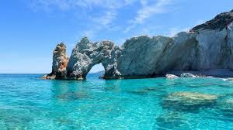

………………..
Πόσες εποχές έχει ο χρόνος;……………………………………………………………………………….
Πόσους μήνες έχει ο χρόνος;…………………………………………………………………………….
Πόσους μήνες έχει κάθε εποχή;……………………………………………………………………
Ποια εποχή στολίζουμε το χριστουγεννιάτικο δέντρο;………………………………..
Ποια εποχή είναι το Πάσχα;………………………………………………………………………….
Ποια εποχή τρώμε παγωτό;…………………………………………………………………………
Ποια εποχή ανθίζουν τα λουλούδια;………………………………………………………….
Ποια εποχή πέφτουν τα φύλλα από τα δέντρα;…………………………………………
Ποια εποχή έχεις γενέθλια;……………………………………………………………………..

Δραστηριότητα
Στον μικρό κύκλο γράφουμε τις εποχές, και στον μεγάλο κύκλο γράφουμε τους αντίστοιχους μήνες, στην συνέχεια κόβουμε το σχήμα και μετά το κολλάμε σε σκληρό χαρτί, τέλος τοποθετούμε τον δείκτη στο κέντρο του σχήματος με μια πινέζα ή οτιδήποτε επιτρέπει την κίνηση του δείκτη.

